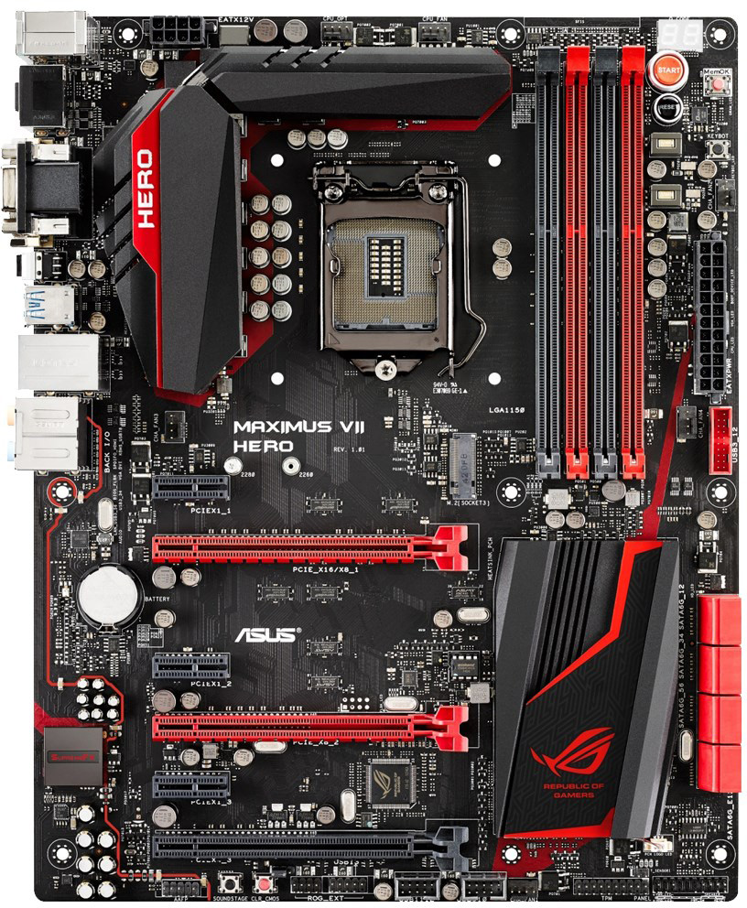
01
02
03
04
06
05
06
07
08
09
10
PLACA 10

